|  |  |  |  |
| --- | --- | --- | --- |
| DOCENTE | Mónica Patricia Ramírez Caviedes - mpramirezc@educacionbogota.edu.co | | |
| ESTUDIANTE |  | | |
| CURSO |  | FECHA ENTREGA | 27 de Marzo 2020 |

Lea con atención la siguiente infografía, responda las preguntas y realice la guía en el cuaderno, tome las fotos claras y legibles o escanee el trabajo y envíelas al correo: mpramirezc@educacionbogota.edu.co - recuerde registrar sus nombres, apellidos completos y el curso.

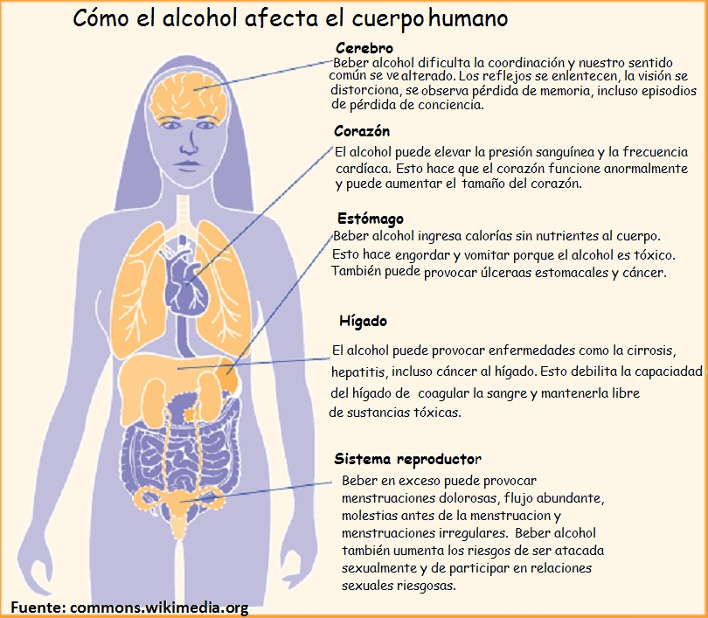

Responde las siguientes preguntas a mano en el cuaderno:

**1.** ¿Con sus propias palabras mencione en mínimo 10 renglones por que el alcohol es perjudicial para la salud?

**2.** ¿Explique con sus propias palabras por qué el exceso de alcohol perjudica el sistema inmunológico y el sistema nervioso del ser humano?

**3**. ¿Qué otras consecuencias sociales o sicológicas cree que puede conllevar el exceso de alcohol en las personas, mencione 1 ejemplo?

**4.** Consulte e investigue acerca de los principales componentes del cigarrillo. Realice una infografía (dibujo a mano) acerca de los componentes del cigarrillo.

**5.** Dibuje un pulmón sano y al lado un pulmón de un fumador, en la comparación mencione similitudes y diferencias.

Puede consultar: <https://www.youtube.com/watch?v=YH5NUYojwUU> pulmón sano vs pulmón enfermo

<https://www.youtube.com/watch?v=i-jHVXeWW08>

<https://www.youtube.com/watch?v=U3nh8trZ4JE> efectos del alcohol